Администрация муниципального района
«Петровск-Забайкальский район»

ПОСТАНОВЛЕНИЕ

06 декабря 2021 года № 633
г. Петровск-Забайкальский

О внесении изменений в постановление администрации муниципального района «Петровск-Забайкальский район» от 31 июля 2019 года № 537 «Об утверждении реестра, схем размещения мест (площадок) накопления твердых коммунальных отходов, расположенных на территории сельских поселений, входящих в состав муниципального района «Петровск-Забайкальский район»

Руководствуясь Федеральным законом от 06 октября 2003 года № 131-ФЗ «Об общих принципах организации местного самоуправления в Российской Федерации», в соответствии с частями 2,3 статьи 8, пунктом 4 статьи 13.4 Федерального закона от 24 июня 1998 года № 89-ФЗ «Об отходах производства и потребления», Правилами обустройства мест (площадок) накопления твердых коммунальных отходов и ведения их реестра, утверждённых постановлением Правительства Российской Федерации от 31 августа 2018 года № 1039, администрация муниципального района «Петровск-Забайкальский район» п о с т а н о в л я е т:
1.Внести в постановление администрации муниципального района «Петровск-Забайкальский район» от 31 июля 2019 года № 537 «Об утверждении реестра, схем размещения мест (площадок) накопления твердых коммунальных отходов, расположенных на территории сельских поселений, входящих в состав муниципального района «Петровск-Забайкальский район» следующие изменения:
- таблицу «Реестр мест (площадок) накопления твердых коммунальных отходов (ТКО), расположенных на территории сельских поселений, входящих в состав муниципального района «Петровск-Забайкальский район» приложения № 1 к постановлению дополнить строками 27-28 согласно приложению № 1 к настоящему постановлению;
- в таблице «Реестр мест (площадок) накопления твердых коммунальных отходов (ТКО), расположенных на территории сельских поселений, входящих в состав муниципального района «Петровск-Забайкальский район» в столбце «площадь площадки (кв.м)/ используемое покрытие» в строках 1,2,4,5 слова «грунтовая площадка» заменить на слова «бетонированная площадка);
- Приложение № 2 к постановлению «Схемы размещения мест (площадок) накопления твердых коммунальных отходов (ТКО), расположенных на территории сельских поселений, входящих в состав муниципального района «Петровск-Забайкальский район» дополнить пунктами 6-7 согласно приложению № 2 к настоящему постановлению.
2.Настоящее постановление опубликовать на информационном стенде муниципального района «Петровск-Забайкальский район» по адресу: Забайкальский край, г. Петровск-Забайкальский, ул. Горбачевско-го,19 и обнародовать на официальном сайте органов местного само-управлении муниципального района «Петровск-Забайкальский район».
3.Настоящее постановление вступает в силу после официального опубликования.

Глава муниципального района Н.В. Горюнов

ПРИЛОЖЕНИЕ № 1
к постановлению администрации муниципального района «Петровск-Забайкальский район»
от 06 декабря 2021 года № 633

№ п/п | Данные о нахождении мест (площадок) накопления ТКО | Данные об источниках образования ТКО | Собственник места (площадки) накопления ТКО, ОГРН, юридический адрес, фактический адрес | Данные о технической характеристике мест (площадок) накопления ТКО
 |  |  |  | кол-во контейнеров, шт. | объем контейнера, м3 | наличие ограждения (материал | площадь площадки (кв.м)/ используемое покрытие
27 | с. Тарбагатай, ул. Станционная, дом 53 | с. Тарбагатай, ул. Станционная, дом 51,53 | Администрация муниципального района «Петровск-Забайкальский район»  1027501099735  673005 Забайкальский край, г. Петровск-Забайкальский, ул. Горбачевского,19  Юридический адрес совпадает с фактическим | 3 | 1,1 | металлический сайдинг | 6 кв.м/ бетонированная площадка
28 | с. Тарбагатай, ул. Станционная, 47 | с. Тарбагатай, ул. Станционная, дом 47,49 | Администрация муниципального района «Петровск-Забайкальский район»  1027501099735  673005 Забайкальский край, г. Петровск-Забайкальский, ул. Горбачевского,19  Юридический адрес совпадает с фактическим | 3 | 1,1 | металлический сайдинг | 6 кв.м/ бетонированная площадка

ПРИЛОЖЕНИЕ № 2
к постановлению администрации
муниципального района
«Петровск-Забайкальский район»
от 06 декабря 2021 года № 633

№ в реестре | Данные о нахождении мест (площадок) накопления ТКО | Данные об источниках образования ТКО | Схема №
27 | с. Тарбагатай, ул. Станционная, дом 53 | с. Тарбагатай, ул. Станционная, дом 51,53 | 27
28 | с. Тарбагатай, ул. Станционная, 47 | с. Тарбагатай, ул. Станционная, дом 47,49 | 28

___________________________________

Схема расположения № 27
контейнерной площадки на территории с.Тарбагатай, расположенной по адресу: 673040, Российская Федерация,
Забайкальский край,
Петровск-Забайкальский р-н, с.Тарбагатай, ул.Станционная, д.53.
система координат МСК-75

№  п/п | Имя точки | Х,м | Y,м | Номер линии
1 | н1 | 561583.41 | 1255128.9 | 1-2
2 | н2 | 561580.51 | 1255129.63 | 2-3
3 | н3 | 561581.96 | 1255135.43 | 3-4
4 | н4 | 561584.5 | 1255134.71 | 4-1

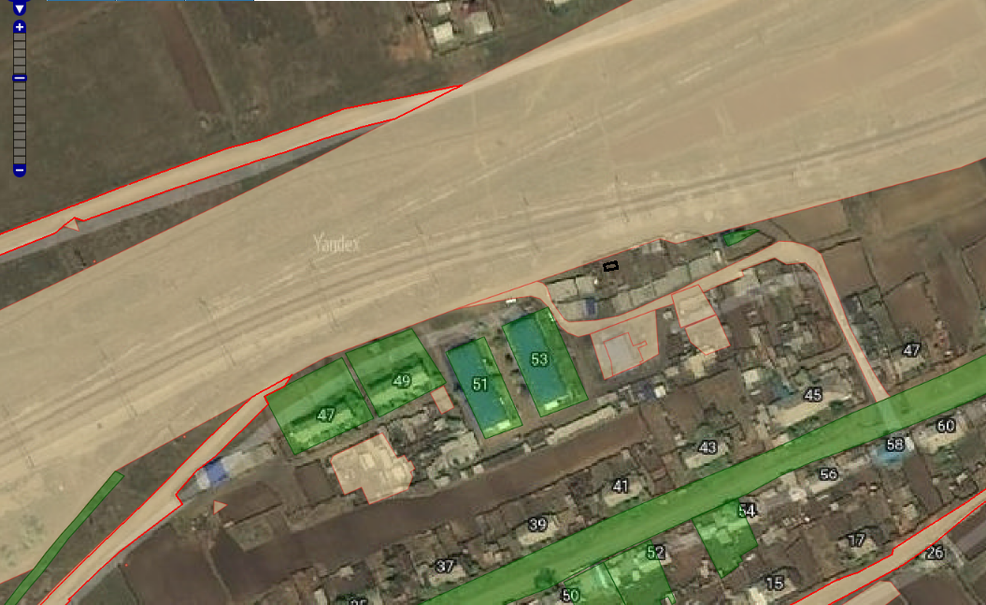

1:2000

Схема расположения № 28
контейнерной площадки на территории с.Тарбагатай, расположенной по адресу: 673040, Российская Федерация,
Забайкальский край,
Петровск-Забайкальский р-н, с.Тарбагатай, ул.Станционная, д.47
система координат МСК-75

№  п/п | Имя точки | Х,м | Y,м | Номер линии
1 | н1 | 561463.09 | 1254897.99 | 1-2
2 | н2 | 561465.99 | 1254901.08 | 2-3
3 | н3 | 561468.35 | 1254899.45 | 3-4
4 | н4 | 561465.27 | 1254896.36 | 4-1

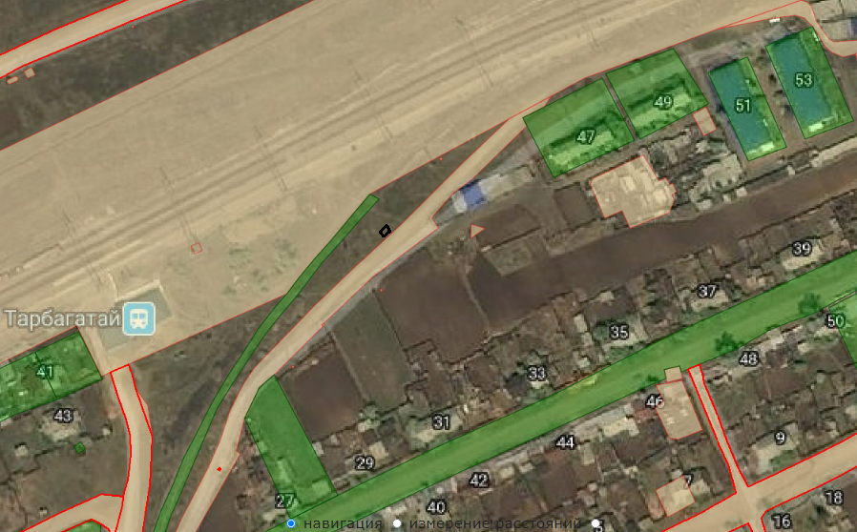

1:2000

